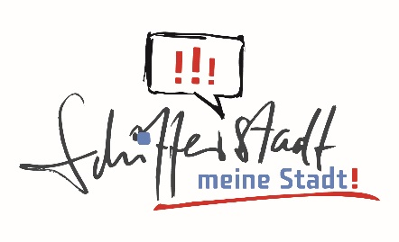
Vormerkung Kindertagesstätte Entdeckungskiste
Waldspitzweg 10 A, 67105 Schifferstadt
Tel: 06235 497588-0, E-Mail: kita-entdeckungskiste@schifferstadt.de
Leitung: Beate Hammer
Personalien des Kindes
Name: | Vorname:
Geburtsdatum : | Staatsangehörigkeit:
Wohnort: | Straße:
Muttersprache: | Zweitsprache:
Geschlecht:

Personalien der Mutter
Name: |  | Vorname:
Wohnort: |  | Straße:
Tel. privat: | Tel. tagsüber: |  | E-Mail:
Allein erziehend: ja nein |  | Elternzeit bis:
Berufstätig: nein ja Vollzeit Teilzeit, Anzahl der Std. täglich:

Personalien des Vaters
Name: |  | Vorname:
Wohnort: |  | Straße:
Tel. privat: | Tel. tagsüber: |  | E-Mail:
Allein erziehend: ja nein |  | Elternzeit bis:
Berufstätig: nein ja Vollzeit Teilzeit, Anzahl der Std. täglich:

Gewünschter Zeitpunkt der Aufnahme: (bitte hier das gewünschte Datum eintragen)
Gewünschtes Betreuungsangebot (bitte ankreuzen):
Ab dem Alter von 1 Jahr Ganztags / bis zu 10 Std / mit Verpflegung
Ab dem Alter von 2 Jahren Ganztags / bis zu 10 Std / mit Verpflegung
Teilzeit / 7 Std. Betreuungszeit mit Verpflegung (7-14 Uhr)
Ab dem Alter von 3 Jahren Ganztags / bis zu 10 Std / mit Verpflegung
Teilzeit / 7 Std. Betreuungszeit mit Verpflegung (7-14 Uhr)
Ist Ihr Kind in anderen Einrichtungen vorgemerkt: ja nein
Mir ist bekannt, dass mit dieser Vormerkung keine Zusage zur Aufnahme verbunden ist.
Datum: | Unterschrift

